разворачивается бд так

docker-compose up -d --no-deps -V movies-booking-service-database

сделал screen shots как выглядит API

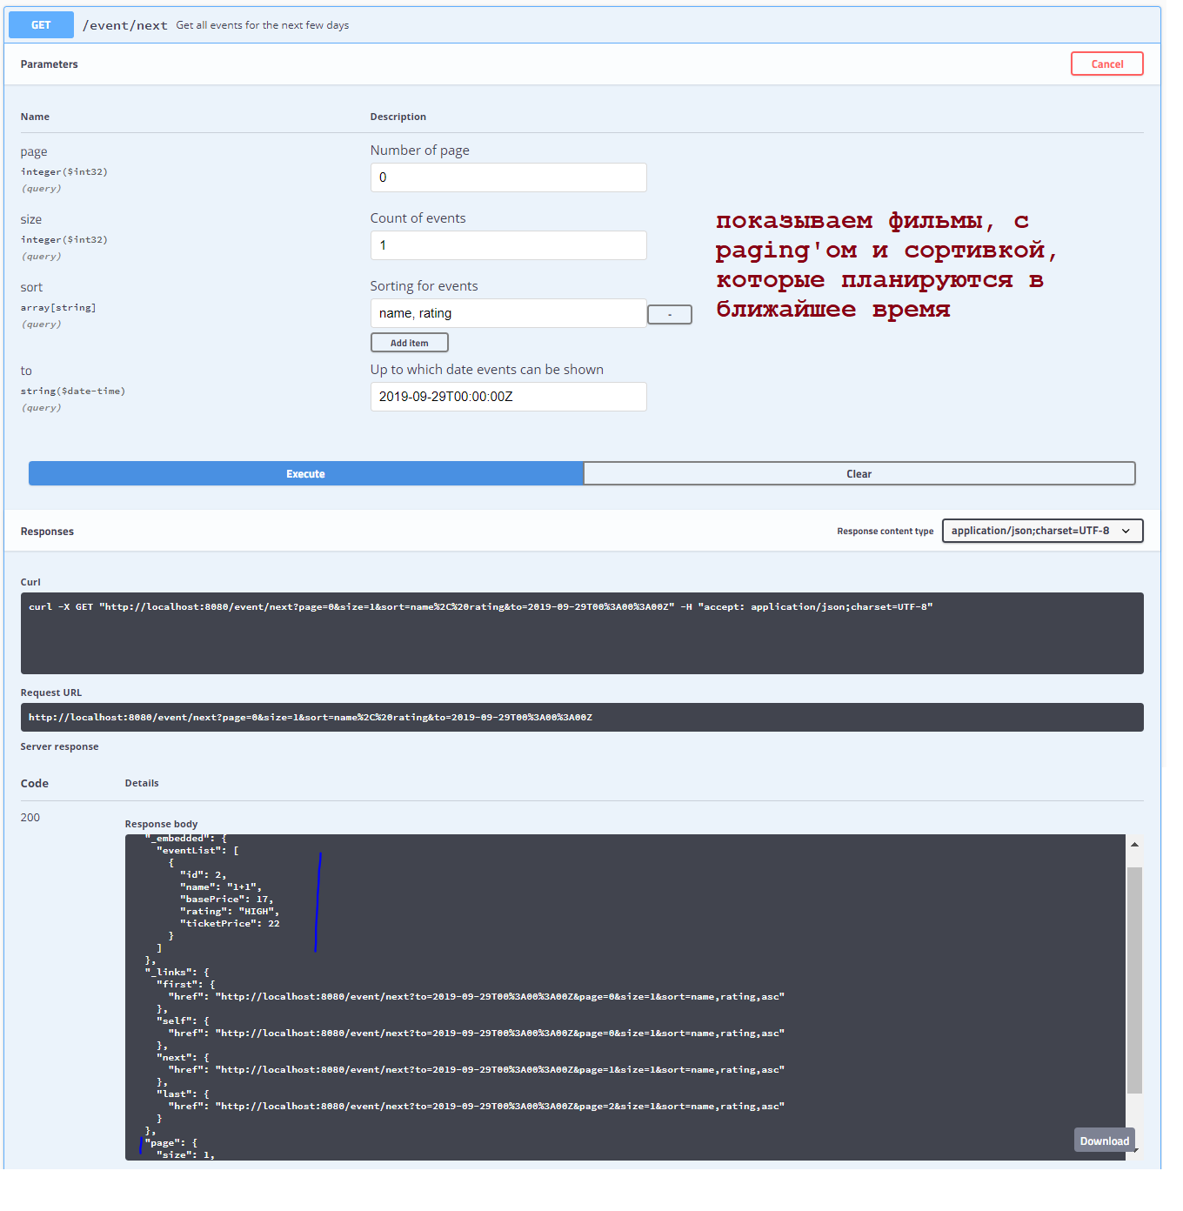

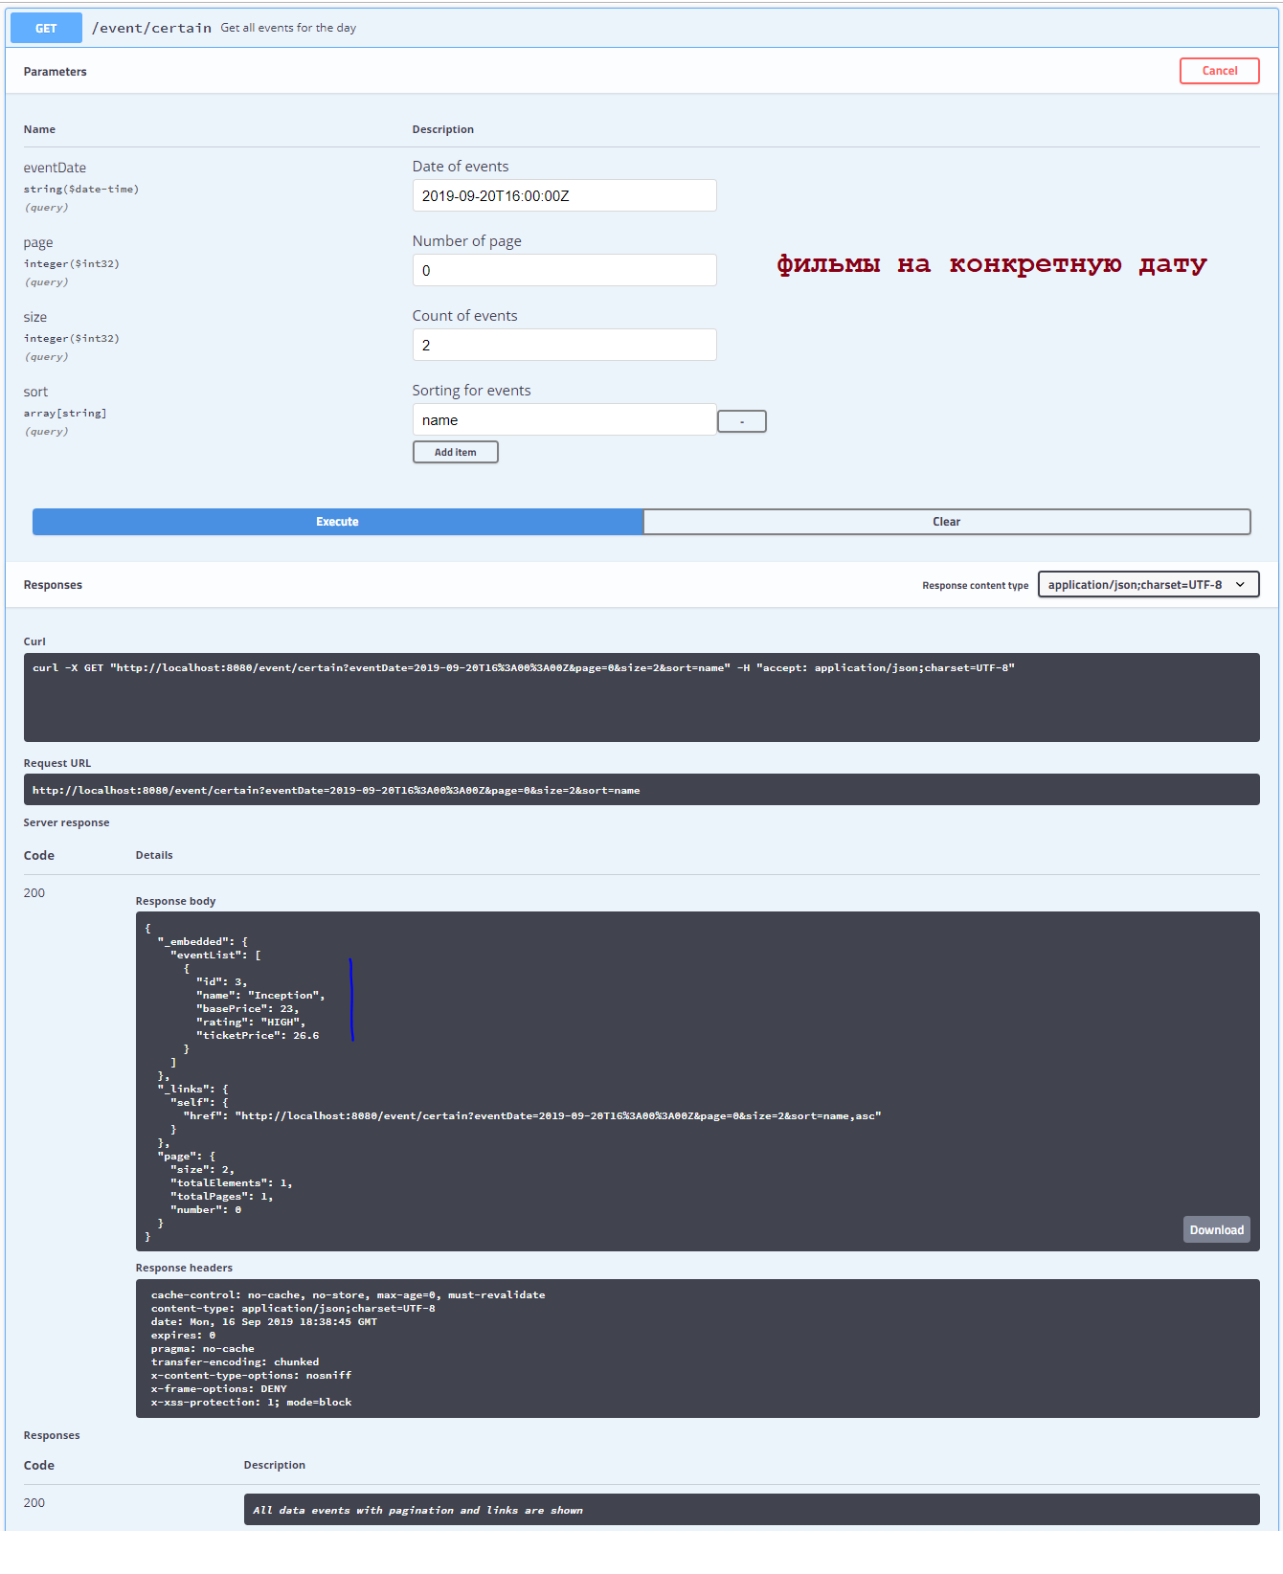

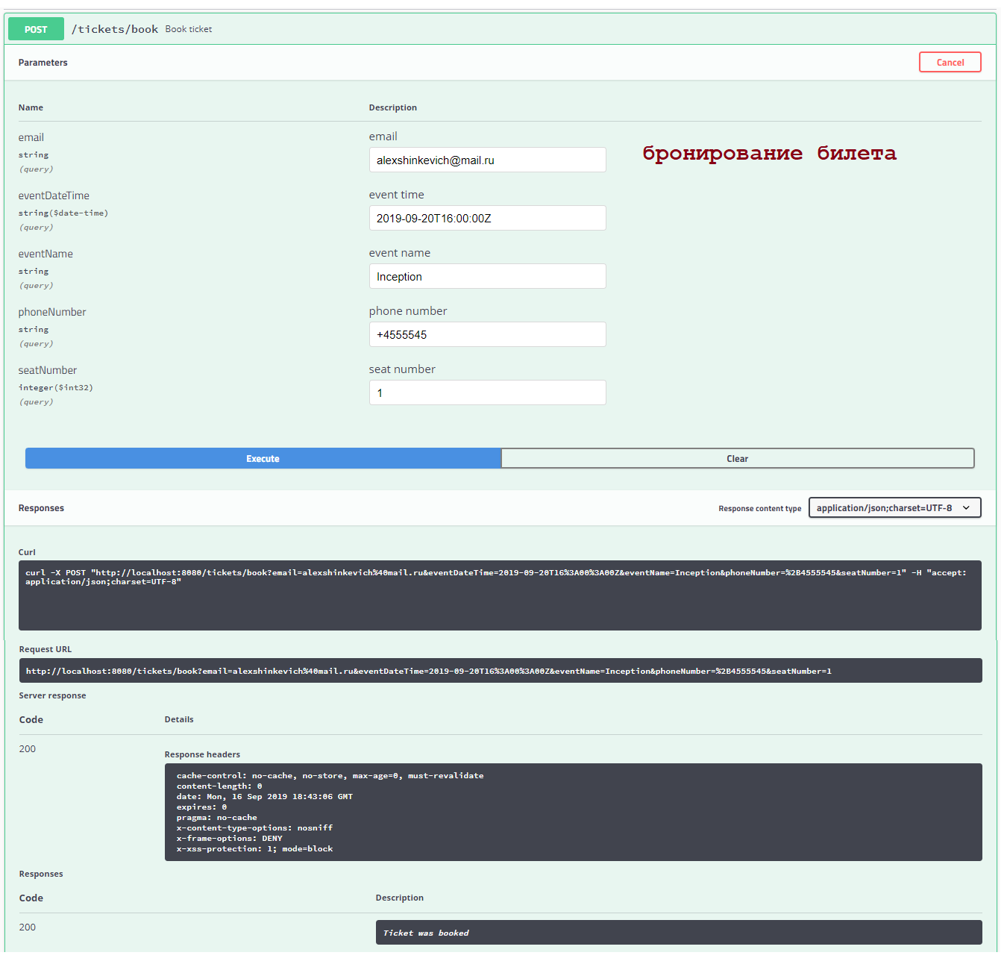

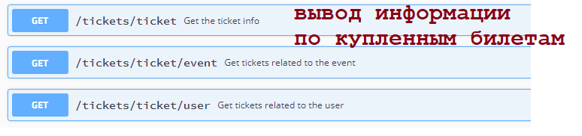

к примеру, покажем билеты, которые купил пользователь

